**Padre Secondo Brunelli crs**

**GABRIEL BENEDETTO q. Alvise**

**LODOVICA GABRIEL q. Alvise**

**Mestre 4.1.2022**

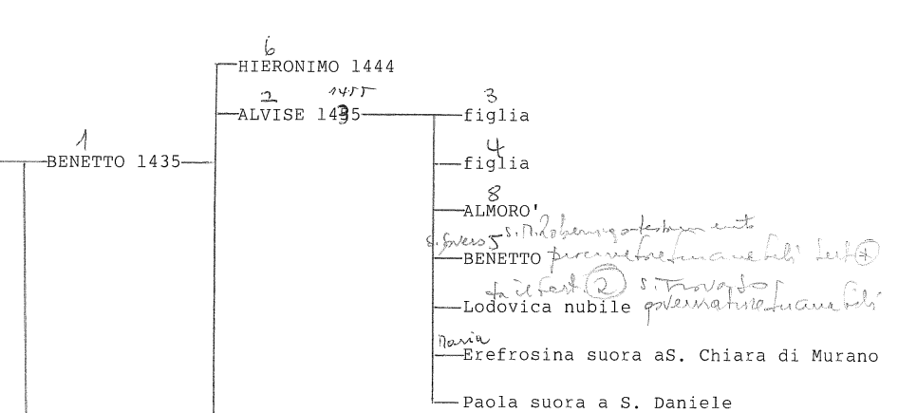

**1**

**BENEDETTO 1435**

1415, si sposa con figlia di Leoanrdo Mocenigo, vedova

**2**

Benedetto 1435 … **GIROLAMO 1444**

Non si sposa.

**3**

Benedetto 1435 … **ALVISE 1435**

1449, sposa Cristina, figlia di Almorò Donado.

1470, sposa una figlia con Pietro Duodo di Nicolò.

1480, sposa una figlia con Battista Erizzo q. Stefano.

Maria, Eufrosina si fa monaca a S. Chiara di Murano

Paola si fa suora a San Daniele

LUDOVICA cfr. schema

**4**

Alvise 1435 … **ALMORO’**

Non si è sposato.

**5**

Alvise 1435 … **BENEDETTO**

Abita in S. Maria Zobenigo.

22.11.1482, presentato a Balla d’Oro dallo zio Andrea Gabriel q. Benetto e madre, Cristina Donato. Giurano Giacomo Moro q. Francesco e Marin q.??

1497, sposa Bianca, figlia del q. Francesco Justinian q. Zuane, *sorella di Fra Paolo Giusiniani, sorella di Antonio Giustinian sposato con sorella di Pietro e Marco Contarini.*

1.1.1523, San Gaetano lo ricorda in lettera a Fra Paolo Giustiniani

8.9.1523, prima stesura del testamento il 20.1.1520, aggiunge cedola il12.9.1523, aperto l’8.11.1523. Esecutori: moglie Bianca, sorella Lodovica, Antonio, Andrea, Nicolò Erizzo q. Battista. Sepolto a S. Francesco della Vigna.

10.11.1523, portato in funerale presieduto da San Gaetano

**6**

Alvise 1435 … **LODOVICA**

**10.11.1523, ai funerali del fratello Benedetto**

1514, dichiara in contrada San Trovaso

10.11.1523, funerali di suo fratello Benedetto, presente San Gaetano.

5.6.1525, Lucia Contarini ved. di Paolo vuole esecutori test: madonna Malipiero q. Antonio, Lodovica Gabriel ed il cappellano degli Incurabili Francesco.

26.10.1526, Vincenzo Grimani in testamento ricorda Malipiera Malipiero, Lodovica Gabriel governatrici agli Incarbili e Grimani Maria essa pure tale.

16.3.1528, suo testamento, vuole esecutori Antonio Venier q. Andrea, Pietro Contarini q. Zaccaria Kav, Francesco Di Giovanni dalla Seta, e occasionalemnete Giov.Francesco Miani q. Girolamo, Ruggiero Contarini q., Fantino Lipomano, Andrea Vendramin, Girolamo Cavalli. Da 6 anni governatrice,amministratrice agli Incurabili.

Sepolta nel cimitero Incurabili.